ЧЕЛЯБИНСКАЯ ОБЛАСТЬ

АДМИНИСТРАЦИЯ
ЗЛАТОУСТОВСКОГО ГОРОДСКОГО ОКРУГА
ПОСТАНОВЛЕНИЕ

31.01.2025 г. | № | 35-П/АДМ
г.Златоуст
О внесении изменений
в постановление администрации Златоустовского городского округа
от 31.07.2023 г. № 296-П/АДМ
«Об утверждении Правил заключения в электронной форме и подписания усиленной квалифицированной электронной подписью лица, имеющего право действовать от имени соответственно уполномоченного органа, исполнителя муниципальных услуг в социальной сфере, соглашений о финансовом обеспечении (возмещении) затрат, связанных
с оказанием муниципальных услуг
в социальной сфере в соответствии
с социальным сертификатом
на получение муниципальной услуги
в социальной сфере, отнесенных
к полномочиям муниципального казенного учреждения Управление образования и молодежной политики Златоустовского городского округа»

В целях приведения в соответствие с особенностями работы государственных, региональных и иных информационных систем,
в соответствии с Федеральным законом от 13.07.2020 г. № 189-ФЗ
«О государственном (муниципальном) социальном заказе на оказание государственных (муниципальных) услуг в социальной сфере»,
ПОСТАНОВЛЯЮ:
1. Внести в постановление администрации Златоустовского городского округа от 31.07.2023 г. № 296-П/АДМ «Об утверждении Правил заключения
в электронной форме и подписания усиленной квалифицированной электронной подписью лица, имеющего право действовать от имени соответственно уполномоченного органа, исполнителя муниципальных услуг
в социальной сфере, соглашений о финансовом обеспечении (возмещении) затрат, связанных с оказанием муниципальных услуг в социальной сфере
в соответствии с социальным сертификатом на получение муниципальной услуги в социальной сфере, отнесенных к полномочиям муниципального казенного учреждения Управление образования и молодежной политики Златоустовского городского округа» следующие изменения:
1) пункт 2 приложения к постановлению изложить в следующей редакции:
«2. Внесение изменений в соглашение в соответствии с сертификатом,
а также его расторжение осуществляются посредством заключения дополнительных соглашений к такому соглашению (далее - дополнительные соглашения) в порядке и сроки, установленные пунктами 7 и 8 настоящих Правил соответственно.
Взаимодействие уполномоченного органа и исполнителя услуг
при заключении и подписании соглашения в соответствии с сертификатом, дополнительных соглашений осуществляется посредством государственной интегрированной информационной системы управления общественными финансами «Электронный бюджет» (далее - информационная система)
с использованием усиленных квалифицированных электронных подписей.
Информация о заключенном соглашении в соответствии с сертификатом (дополнительном соглашении) в течение 2 рабочих дней со дня его заключения вносится в Региональный навигатор (Навигатор дополнительного образования детей Челябинской области) - модуль государственной информационной системы «Образование в Челябинской области».
2. Пресс-службе администрации Златоустовского городского округа (Валова И.А.) опубликовать настоящее постановление в газете «Златоустовский рабочий» и разместить на официальном сайте Златоустовского городского округа в сети «Интернет».
3. Организацию выполнения настоящего постановления возложить
на исполняющего обязанности начальника муниципального казенного учреждения Управление образования и молодежной политики Златоустовского городского округа Ионову Н.В.
4. Контроль за выполнением настоящего постановления возложить
на заместителя главы Златоустовского городского округа по социальным вопросам Ширкову Н.А.
5. Настоящее постановление вступает в силу со дня подписания
и распространяет свое действие на правоотношения, возникшие
с 01 января 2025 года.

Глава  Златоустовского городского округа | 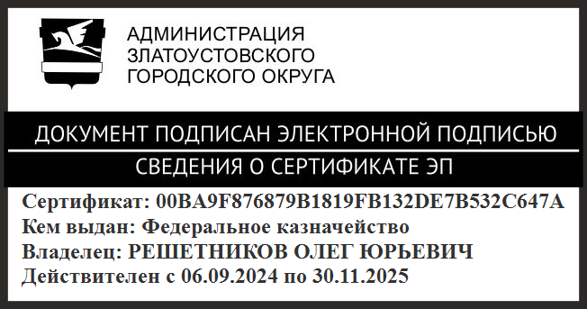 | О.Ю. Решетников

